Cours international itinérant de perfectionnement théâtral
APPEL À CANDIDATURES
XXVIIe édition : du 18 août au 1er octobre 2018
PERIGO FELIZ / DANGER HEUREUX / PERICOLO FELICE

Clôture des candidatures : dimanche 18 mars 2018 (inclus)

Partenaires du projet et direction artistique : CSS - Teatro stabile di innovazione del Friuli Venezia Giulia (Italie), CREPA - Centre de Recherche et d'Expérimentation en Pédagogie Artistique (CFWB/Belgique), TAGV - Teatro Académico de Gil Vicente, La Comédie de Reims - Centre Dramatique National, La Comédie de Caen, Centre Dramatique National (France)
Avec le soutien de MIBACT - Direzione Generale Spettacolo dal vivo (Italie)
Avec la participation de : Fondation Friuli, Regione Autonome Friuli Venezia – Direzione centrale cultura, sport e solidarieta (Italia), Comune di Udine, Accademia Nazionale d'Arte Drammatica "Silvio d'Amico", Short Theatre, Teatro di Roma (Italie), Théâtre de Liège - Centre européen de création théâtrale et chorégraphique, Centre des Arts scéniques, Ministère de la Communauté française - Service général des Arts de la scène, Wallonie-Bruxelles International (CFWB/Belgique); Ministère de la Culture et de la Communication, Fonds d'Assurance Formation des Activités du Spectacle (France); Universidade de Coimbra, DGArtes - Governo de Portugal / Secretário de Estado da Cultura (Portugal)
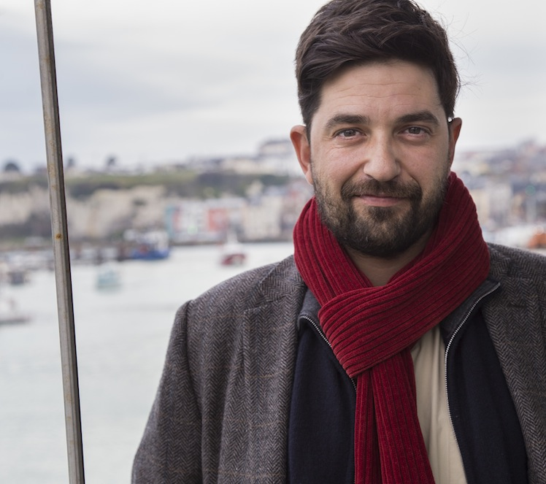

L'École des Maîtres est un projet de formation théâtrale avancée qui a été créé par Franco Quadri en 1990 et qui atteint cette année sa XXVIIe édition.
En 2018, L'École des Maîtres sera dirigée par le metteur en scène portugais Tiago Rodrigues.
.

Comédien portugais, Tiago Rodrigues n’a d’abord d’autre ambition que de jouer avec des gens qui voudraient inventer ensemble des spectacles. Sa rencontre avec le tg STAN en 1997, lorsqu’il a 20 ans, marque définitivement son attachement à l’absence de hiérarchie au sein d’un groupe en création. La liberté de jeu et de décision donnée à l’artiste interprète influencera pour toujours le cours de ses spectacles. Tiago Rodrigues se trouve ainsi plusieurs fois, dès le début de son parcours, dans la position d’initiateur et signe peu à peu des mises en scène et des écritures qui lui « tombent dessus ». Lancé, il écrit parallèlement des scénarios, des articles de presse, des poèmes, des préfaces, des tribunes. En 2003, il fonde avec Magda Bizarro la compagnie Mundo Perfeito au sein de laquelle il crée de nombreux spectacles sans s’installer dans un lieu fixe, devenant l’invité d’institutions nationales et internationales. En France, il présente notamment au Festival d’Avignon en 2015 sa version en portugais d’Antoine et Cléopâtre d’après William Shakespeare, qui paraît, comme toutes ses pièces traduites en français, aux éditions Les Solitaires intempestifs. By heart est présenté en 2014 au Théâtre de la Bastille, qui l’invite par la suite à mener une « occupation » du théâtre durant deux mois au printemps 2016, pendant laquelle il a créé Bovary. À la tête du Teatro Nacional D.Maria II à Lisbonne depuis trois ans, Tiago Rodrigues conserve une économie de moyens qu’il s’est appropriée comme grammaire personnelle et il devient, à plus large échelle, lanceur de ponts entre villes et entre pays, hôte et promoteur d’un théâtre vivant.

« On m’a demandé d’écrire quelques lignes destinées aux candidat·e·s potentiel·le·s à ce projet. Je pourrais vous dire que l’idée d’école ne me plait pas beaucoup et que celle d’un maître me fait rire. Mais ce que je veux réellement vous dire c’est que nous avons peu de temps. Je ne dis pas ça à cause de la durée du projet mais parce que je voudrais clarifier que je ne fais pas de théâtre comme si j’avais deux ou trois vies à vivre. Non. J’ai la certitude que je n’aurai que cette vie pour faire du théâtre ou une quelconque autre activité à laquelle je me dédierais. Une vie qui est peut-être déjà plus proche de son dernier jour que de son premier. Peut-être est-ce vrai aussi pour toi. Personne ne sait. Ce que nous savons c’est que cette question de temps est, disons, urgente.
Si nous sommes d’accord sur le fait que notre temps est un trésor sans prix, nous comprenons l’importance de travailler avec des personnes qui partagent nos passions. J’aime écrire pour ceux et celles qui sont autour de moi et je suis plus intéressé par nos problèmes et désirs que par un dispositif scénique, des personnages ou autre chose de ce genre. Dans le théâtre comme dans un naufrage: d’abord les personnes et ensuite on voit ce qu’on peut encore sauver.
Dans ce projet, nous serons des artistes de différents pays qui parlons plusieurs langues. Je veux écrire pour ces personnes, mais ce ne sera pas facile. Aujourd’hui, nous sommes encore des inconnu·e·s mais nous savons déjà que ce problème de langue est ce qui nous unira dès le début de notre aventure. Alors, si nous allons passer du temps ensemble à travailler et à voyager, il est indispensable que nous emportions avec nous un amour déclaré pour les mots, que nous nous délectons pour les jeux de traduction, que nous plongions dans les complications généreuses d’un monde polyglotte. Même si tout cela n’est qu’une erreur, je vous garantis que ce sera une erreur vécue pleinement et dans des langues diverses. Après, on verra bien ce qu’on peut encore sauver. »

Tiago Rodrigues

Après une période de travail du 19 août au 1er septembre à Udine en Italie, le parcours de formation se développera au cours d'étapes européennes successives mêlant travail et présentations publiques, à Rome du 2 au 6 septembre, à Coimbra du 7 au 13 septembre, à Lisbonne du 14 au 16 septembre, à Reims du 17 au 20 septembre, à Caen du 21 au 27 septembre, en Belgique du 28 septembre au 1er octobre.
Les comédien·ne·s sélectionné·e·s pour participer à cette XXVIIème édition seront au nombre de seize, sur base d'une représentativité de quatre artistes par pays adhérant au projet.
La demande d'admission à la sélection de L'École des Maîtres devra se faire uniquement par e-mail envoyé au plus tard le 18 mars (inclus), aux adresses suivantes :
Alice De Gouville : alice.de.gouville@comediecaen.fr
Damien Rault : d.rault@lacomediedereims.fr

Conditions pour participer aux sélections de la XXVIIe édition de L'École des Maîtres :

- avoir entre minimum vingt-cinq et maximum trente-cinq ans (accomplis au plus tard au 31/12/2018) ;
- être diplômé·e d'une école supérieure d'Art dramatique française ou avoir bénéficié d'une formation professionnelle équivalente ;
- avoir exercé une activité scénique professionnelle en dehors des travaux effectués au sein de sa formation ;
- ne pas avoir participé à une édition précédente de L'École des Maîtres (1990-2003), du projet Thierry Salmon (2004-2007) et de La Nouvelle École des Maîtres (2008-2017) ;
Chaque candidat devra fournir un dossier comprenant :
- Le formulaire d'admission complété
- Vos données d'état civil ;
- Une impression ou photocopie lisible recto/verso d'un document d'identité ;
- Une attestation ou preuve de résidence en France ;
- Une copie des diplômes relatifs à sa formation théâtrale ;
- Un curriculum professionnel détaillé ;
- Une photo récente ;
- Une lettre de motivation ;
- Vos coordonnées personnelles (téléphone, adresses postale et mail pour être joignable pendant les mois de juin, juillet, août).
- Déclaration sur l’honneur d’engagement, en cas d’admission, à assister sans interruption le cours pendant toute sa durée.

Ce dossier devra être envoyé uniquement par mail et au format PDF au plus tard le dimanche 18 mars 2018 (inclus) aux adresses suivantes :

Alice De Gouville : alice.de.gouville@comediecaen.fr

Damien Rault : d.rault@lacomediedereims.fr

La sélection des candidats sera effectuée sur la base du dossier envoyé; la commission de sélection est composée de représentants des directions artistiques de Caen et Reims.

Les quatre candidats sélectionnés pour participer à l’École des Maîtres bénéficieront de la fréquentation gratuite des masterclass, d’un hébergement et des repas dans les différents lieux de cours et de la prise en charge des frais de transport entre les différents lieux de travail.

Une rencontre avec Tiago Rodrigues est prévue à l’issue de la sélection (date à déterminer).

Pour tout renseignement :
Comédie de Caen :
Alice De Gouville : alice.de.gouville@comediecaen.fr
02 31 46 27 40

Comédie de Reims
Damien Rault : d.rault@lacomediedereims.fr
03 26 48 49 10

XXVIIe édition : du 18 août au 1er octobre 2018

DEMANDE D’ADMISSION

Je soussigné·e

Nom et Prénom :
Lieu et date de naissance
Domicile légal
(rue + ville)
Lieu de résidence
(rue + ville)
Téléphone
Mail

demande à participer à la XXVIIe édition de L’École des Maîtres.

À cette fin, je joins les informations et documents suivants :

- Le formulaire d'admission complété
- Vos données d'état civil ;
- Une impression ou photocopie lisible recto/verso d'un document d'identité ;
- Une attestation ou preuve de résidence en France ;
- Une copie des diplômes relatifs à sa formation théâtrale ;
- Un curriculum professionnel détaillé ;
- Une photo récente ;
- Une lettre de motivation ;
- Vos coordonnées personnelles (téléphone, adresses postales et mail pour être joignable pendant les mois de juin, juillet, août).
- Déclaration sur l’honneur d’engagement, en cas d’admission, à assister sans interruption le cours pendant toute sa durée.

Je déclare en outre :
- ne pas avoir participé à de précédentes éditions de L’École des Maîtres, du
Projet Thierry Salmon ou de la Nouvelle École des Maîtres ;
- m’engager, en cas d’admission, à fréquenter le cours pendant toute sa durée sans interruption.

SIGNATURE………………………...............................................................……
Fait à ……………… le …………………..

La demande, accompagnée des documents requis, devra être envoyée par mail uniquement au format PDF, au plus tard le dimanche 18 mars 2018 (inclus), aux adresses suivantes :
Alice De Gouville : alice.de.gouville@comediecaen.fr
Damien Rault : d.rault@lacomediedereims.fr

